**Matur Piuning Sebagai Awal Rangkaian Lokakarya Pendidikan**

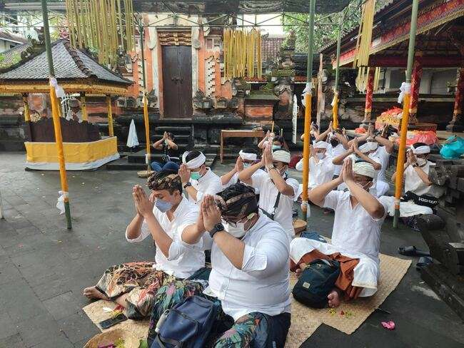

Denpasar, Program Studi Spesialis Orthopaedi dan Traumatologi mengadakan acara ‘Matur Piuning’ dengan rute Pura Cadu Sakti Rumah Sakit Umum Pusat Sanglah Denpasar – Padmasana Universitas Udayana dan terakhir Pura Agung Jagatnatha Denpasar, pada hari Sabtu, 5 Februari 2022. Acara matur piuning ini merupakan salah satu rangkaian kegiatan Lokakarya Pendidikan dan Akreditasi Program Studi Orthopaedi dan Traumatologi FK UNUD/RSUP Sanglah Denpasar yang dilaksanakan untuk memohon kelancaran dan hasil positif.

Acara ‘Matur Piuning’ ini diikuti oleh residen Orthopaedi dan Traumatologi FK UNUD/RSUP Sanglah Denpasar. Acara ini menjadi acara awal dalam kegiatan besar yang akan dilaksanakan oleh Program Studi Spesialis Orthopaedi dan Traumatologi yakni Lokakarya Pendidikan dan Akreditasi Program Studi Orthopaedi dan Traumatologi. Besar harapan dalam perjalanannya seluruh keluarga besar Departemen dan Program Studi Orthopaedi dan Traumatologi FK UNUD/RSUP Sanglah Denpasar selalu berada dalam perlindungan-Nya.

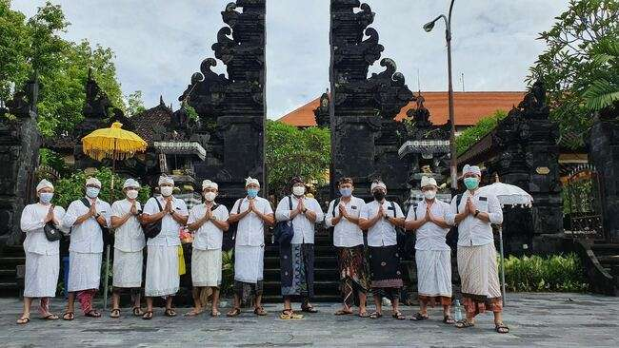

Prosesi acara Matur Piuning ini diawali dengan residen Orthopaedi dan Traumatologi FK UNUD/RSUP Sanglah Denpasar berkumpul di Pura Cadu Sakti Rumah Sakit Umum Pusat Sanglah Denpasar untuk memulai persembahyangan. Seusai persembahyangan dilanjutkan perjalanan menuju ke Padmasana Universitas Udayana dan selanjutnya menuju ke Pura Agung Jagatnatha Denpasar untuk melakukan persembahyangan Bersama. Pada acara Mataur Piuning ini, residen peserta persembahyangan sudah menerapkan protokol kesehatan yang ketat.

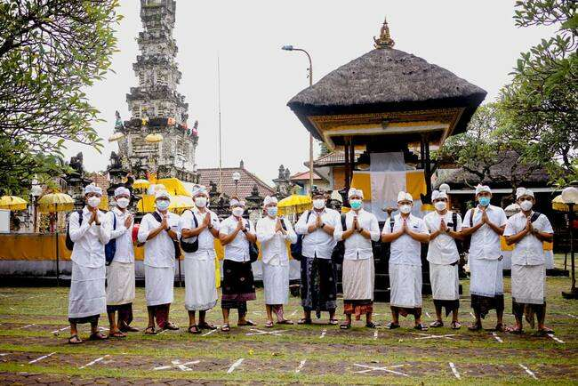

*Matur Piuning* As the Beginning of a Series of Educational Workshop

Denpasar, the Orthopedic and Traumatology Specialist Study Program held a '*Matur Piuning*' event with the route *Cadu Sakti* General Hospital Sanglah Center Denpasar – *Padmasana* Udayana University and finally *Pura Agung Jagatnatha* Denpasar, on Saturday, February 5, 2022. This *Matur Piuning* event is one of a series of activities for the Education and Accreditation Workshop for the Orthopedic and Traumatology Study Program, FK UNUD/RSUP Sanglah Denpasar, which was held to request fluency and positive results.

The '*Matur Piuning*' event was attended by residents of Orthopedics and Traumatology FK UNUD / Sanglah Hospital Denpasar. This event is the initial event in a major activity that will be carried out by the Orthopedic and Traumatology Specialist Study Program, namely the Orthopedic and Traumatology Study Program Accreditation and Education Workshop. We hope that the entire extended family of the Department and the Orthopedic and Traumatology Study Program, FK UNUD/RSUP Sanglah Denpasar, will always be under His protection.

The procession of the *Matur Piuning* began with the residents of Orthopedics and Traumatology FK UNUD / Sanglah Hospital Denpasar gathering at *Cadu Sakti* Temple, Sanglah Central General Hospital Denpasar to start praying. After the prayer, the journey continues to *Padmasana*, Udayana University and then to *Pura Agung Jagatnatha* Denpasar to pray together. At this Mataur Piuning event, the residents participating in the prayers have implemented strict health protocols.